Содержание

I. Паспорт программы ………………………………………………………. 3-5
II. Введение ………………………………………………………………….. 6-8

III. Механизм реализации…………………………………………………… 8-8
IV. Этапы реализации…………………………………………….…………. 9-10
V. Ожидаемые результаты …………………………………………………. 10-11
VI. Содержание программы………………………………………………… 11-15
VII. Обеспечение программы…….………………………………………… 16
VIII. Межведомственное взаимодействие ………………………………… 17-18
IX. Финансово-экономическое обеспечение ……………………………….18
Литература……………………………………………………………………. 19
Приложения………………………………………………………………….. 20

- ПАСПОРТ ПРОГРАММЫ
Название программы | Программа деятельности районного отделения Республиканской детской общественной организации «Союз Наследников Татарстана» в Тетюшском муниципальном районе «С Нами Тысячи!» (далее РО РДОО СНТ)
Цель | Цель программы – организация интересной, привлекательной деятельности в РО ДОО СНТ, направленной на удовлетворение потребностей ее членов в активной познавательной самореализации в интересах своей личности, окружающего общества и государства.
Задачи | Задачи  - Объединение всех членов организации на основе общих направлений деятельности.  - Разработка и внедрение новых форм работы, обновление содержания деятельности,  - Выстраивание механизма эффективного сотрудничества и взаимодействия между членами районного отделения, наставниками, кураторами.  - Создание условий для обмена опытом.  - Активизация работы с членами штаба «С Нами тысячи», активистами.  - Формирование новых традиций, обрядов членов организации.  - Укрепление имиджа ДОО СНТ.
Адресат программы | Первичные отряды РО ДОО СНТ (дружины, отряды).  Педагоги организаторы, педагогические кадры, работающие с ДОО
Специфика и краткое содержание программы | Программа направлена на активизацию и обновление деятельности детской общественной организации «Союз наследников Татарстана в образовательных организациях Тетюшского муниципального района РТ».  Программа определяет 6 взаимосвязанных направлений деятельности:  - Гражданско-патриотическое направление;  - Направление «Мы традицией сильны»;  - Здоровьесберегающее направление;  - Интеллектуально-творческое направление;  - PR-деятельность;  - Реализация игровых познавательных программ «Солнцеворот», «Перепутовы острова», «Экоша».  Программа предполагает выстраивание системы работы с первичными отрядами на основе сочетания традиционных форм и методов деятельности с формами и методами, направленными на обновление содержания.  Предусматривает повышение роли детского актива и ученического самоуправления в организации работы непосредственно в образовательной организации и его обучение.  Основным условием реализации программы является взаимодействие детей и взрослых.
Ожидаемый результат | - Внедрение программы «С Нами Тысячи» в деятельность первичных детских отрядов, созданных на базе образовательных организаций;  - Активизация деятельности РО ДОО СНТ через реализацию подпрограмм, обновление направлений деятельности;  - Изменение ценностного отношения членов СНТ к своей детской организации;  - Повышение инициативности и социальной активности детей. Развитие добровольческой помощи, формирование потребности в здоровом образе жизни, экологическое просвещение детей;  - Увеличение количества детей участвующих в мероприятиях и ставших разработчиками и организаторами проектов, акций, программ;  - Личностный рост участников программы, развитие их творческого и лидерского потенциала;  - Укрепление позитивного имиджа детского движения через СМИ и другие информационные ресурсы;  - Информационная открытость и доступность деятельности через работу интернет – ресурсов;  - Создание механизма эффективного взаимодействия с первичными отрядами
Участники | Члены районного отделения республиканской детской общественной организации Союз наследников Татарстана с 8 до 14 лет
Срок реализации программы | Сентябрь 2015 года – май 2018 года
Основные нормативные документы | - Конституция РФ  - Конституция РТ  - Конвенция о правах ребенка  - Закон 273-ФЗ «Об образовании в Российской Федерации» от 29.12.2012 № 273 в новой ред. 2015 г.;  - ФЗ №82 от 19 мая 1995 года «Об общественных объединениях».  - Распоряжение Правительства Российской Федерации от 4.09.2014 № 1725-р «Об утверждении Концепции дополнительного образования детей»;  - Распоряжение Правительства Российской Федерации от 29.11.2014 № 2403-р «Основы государственной молодежной политики Российской Федерации на период до 2025 года»;  - Распоряжение Правительства Российской Федерации от 29 мая 2015 № 996-р «Стратегия развития воспитания в Российской Федерации на период до 2025 года»;  - Постановление Кабинета Министров Республики Татарстан от 16.09.2014 № 666 «Об утверждении Концепции патриотического воспитания детей и молодежи Республики Татарстан»;  - Постановление Кабинета Министров Республики Татарстан от 17.06.2015 № 443 «Об утверждении Стратегии развития воспитания обучающихся в Республике Татарстан на 2015-2025 годы»;
Адрес, телефон | РТ, г. Тетюши, ул. Малкина д.42  8(84373)-2-62-69
Программа разработана | Моисеева О.Ю. заведующая отделом по работе с ДОО и старшеклассниками,  Никонорова Е.Н. заместитель директора по УВР  Куранова Е.С. методист отдела по работе с ДОО и старшеклассниками
Руководитель программы | Моисеева О.Ю. заведующая отделом по работе с ДОО и старшеклассниками

Межведомственное взаимодействие

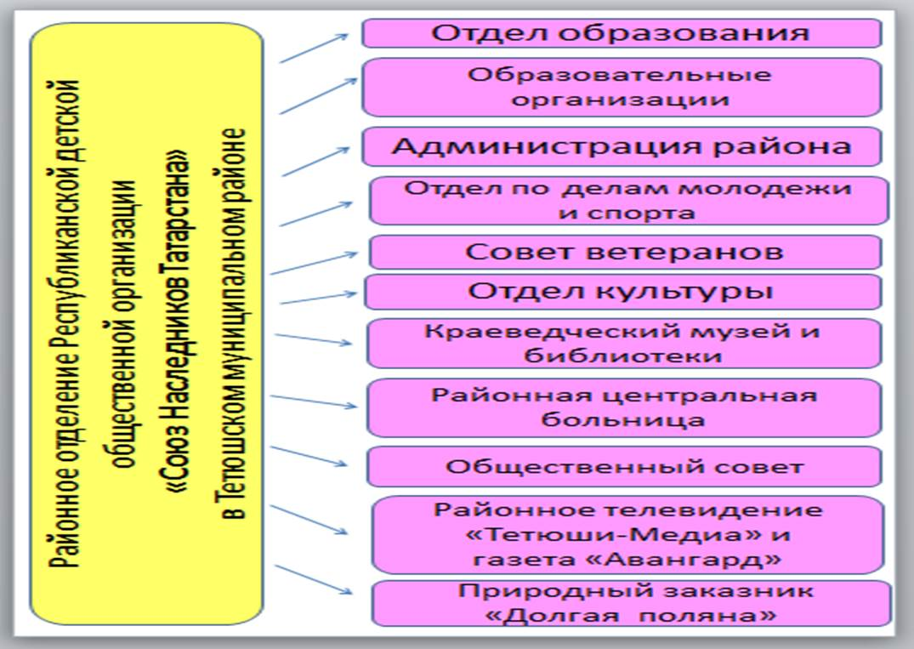

Финансово-экономическое обеспечение
Предусмотрено осуществить за счет следующих источников финансирования:
- средства МКУ «Отдел образования Исполнительного комитета Тетюшского муниципального района РТ», МБОУ ДОД «Центр дополнительного образования детей Тетюшского муниципального района РТ»;
-средства Отдела по делам молодежи и спорта Исполнительного комитета Тетюшского муниципального района РТ»;
- спонсорские средства.

Список литературы

1. Банко А.А. Программа «Школа лидера»// Вожатый века. – 2008. – №3. – С.15 – 17.
2. Беляева Г.А.., Заостровская Т.Н. Лидерство в детском коллективе// Вожатый века. – 2008. – №3. – С.18 – 21.
3. Бурдихина Н.В. 50 игр с залом. – Ярославль: Академия развития, 2000. – 98 с.
4. Былеева Л.В. Игра?.. Игра! – М.: Молодая гвардия, 1988. – 56 с.
5. Буяльский Б.А. Искусство выразительного чтения. – М: Просвещение, 1986. – 74 с.
6. Гарнизова Л.Д. Игровая познавательная программа «Путешествие с Экошей». – Тетюши.-2010.
7. Геллер Е.М. Игры на переменах для школьников. – М.: Физкультура и спорт, 1985. – 86 с.
8. Григорьев С. Игре все возрасты покорны. Празднично-игровая культура в воспитании детей// Вожатый века. – 2005. – № 3. – С. 34 – 38.
9. Гущина, Т.Н. Игровые технологии по формированию социальных навыков у подростков: практическое пособие. – Москва: Арти, 2008. – 94 с.
10. Данилков А.А. Игры на каждый день: пособие для организаторов развивающего досуга. – Новосибирск: Сибирский университет, 2004. – 58 с.
11. Кобзева Г.М. Креативный ребенок: диагностика и развитие творческих способностей. – Ростов-на-Дону: Феникс, 2004. – 74 с.
12. Куранова Е.С. Игровая познавательная программа «Перепутовы острова». – Тетюши.- 2007.
13. Куранова Е.С. Игровая познавательная программа «Солнцеворот». – Тетюши.- 2007.
13. Левашова С.А. Психолог и подросток: коммуникативно-двигательный тренинг. – М.: Академия развития, 2002. – 113 с.
12. Сбитнева В.Б. Развитие лидерских качеств подростков в детском общественном объединении// Дополнительное образование и воспитание. – 2006. – № 9. – С. 37 – 40.
13. Шмаков С.А. Ее величество игра. – М.: МИП МГСТР,1992. – 250 с.
14. Федорова Н. Н. Детская общественная организация как одна из форм воспитания в школе [Текст] // Проблемы и перспективы развития образования: материалы IV междунар. науч. конф. (г. Пермь, июль 2013 г.). — Пермь: Меркурий, 2013. — С. 100-106.

Приложение 1.
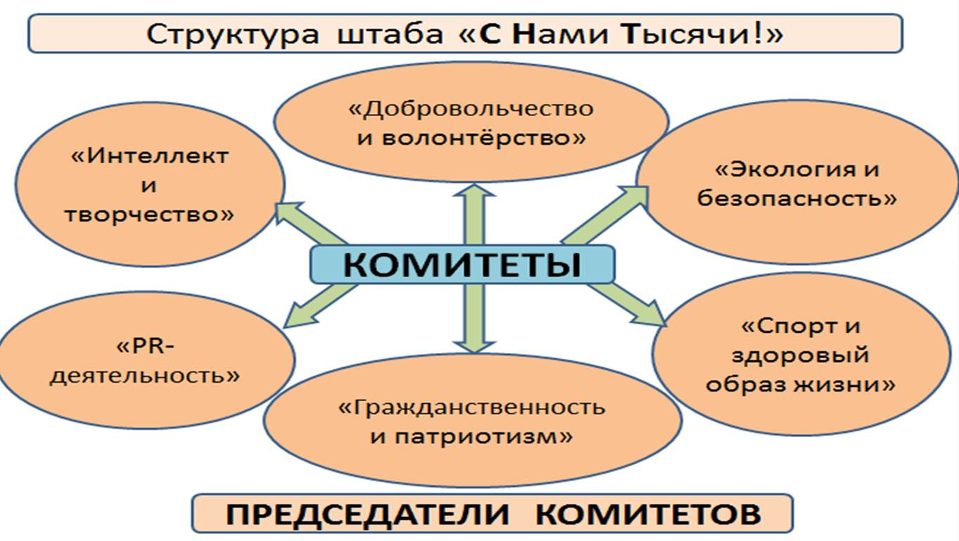

Структура организации деятельности
